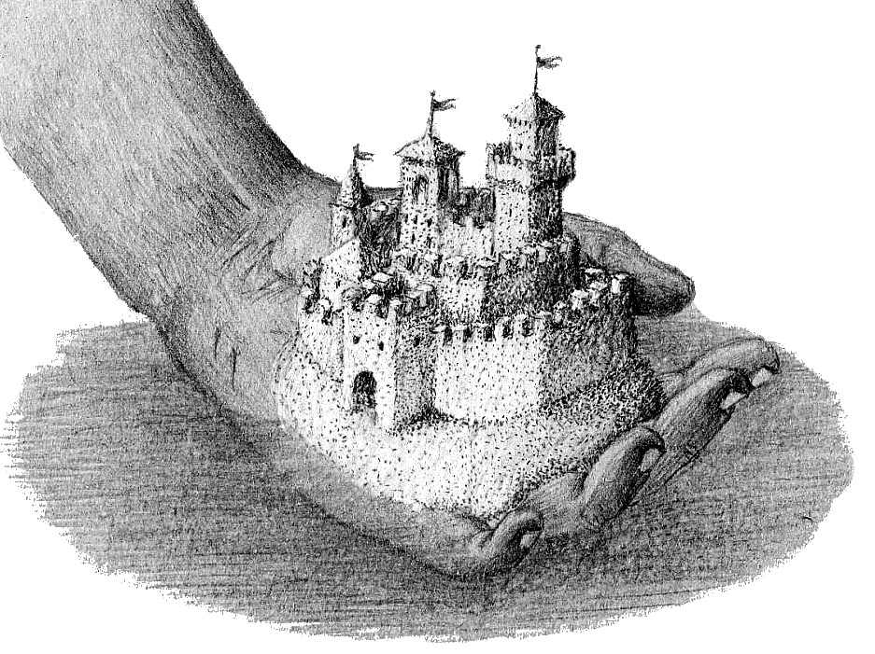
Roullier, la dune et l'autruche

« There is no alternative »
Margaret Thatcher

l était une fois, dans une contrée des bords de la mer, des seigneurs, pour changer. Ces seigneurs construisaient un immense château de sable de la mer. Ils affrétèrent un immense navire-aspirateur qui irait puiser des immensités de sable non loin des côtes du royaume qu'ils disaient être le leur. Ils aspiraient eux-même à ériger un château qui démontrerait leur toute-puissance au peuple des bords de la mer et d'ailleurs.
Tout le monde savait que ce sable manquerait là où il ne serait plus, et que là où il irait, ce serait surtout pour imposer la gloire des seigneurs. Tout le monde savait que rien n'est aussi inépuisable que leur faim de richesse. Les seigneurs disaient :
« Nous avons toujours miné cette terre pour l'utiliser à notre guise, cela nous a apporté fortune et pouvoir. Pourquoi ne continuerait-on pas ? » Le peuple se demandait pourquoi les laisser, sans broncher, continuer à s'approprier les ressources qui lui permettaient de survivre.
Laisserait-il s'élever le château ? Le mettrait-il à bas ?

Il était une autre fois, suite aux premières extractions de sable dans la baie de Lannion en septembre dernier, la mobilisation des habitant.es qui fit reculer la Compagnie Armoricaine de Navigation ainsi que le gouvernement. Le préfet déclara qu'il interrompait provisoirement l'extraction de sable « dans un souci d'apaisement ». Le 6 décembre, le conseil d'état rejeta le recours porté par les opposant.es au projet, affirmant que « Si cette exploitation aura une incidence sur l’environnement, il n’a pas été démontré au Conseil d’État qu’il existait une alternative crédible à l’utilisation de ces sables. »
Il n'y a donc pas d'alternative à la privatisation des espaces naturels, au modèle agricole ultra-productiviste, à la destruction des plages, des fonds marins, et des êtres qui y vivent ? Pas d'autre option que de laisser quelques hommes de pouvoir décider de la prise en charge des biens communs ?
Ce sont là les choses telles qu'elles sont, qu'il nous faut accepter ?
Hé mais qui est crédible là ?
Des histoires, tout le monde peut en raconter beaucoup,
à nous de choisir lesquelles nous voulons vivre.

Si nous mettons un petit barouf au milieu de vos courses aujourd'hui, c'est parce que l'extraction de sable se cache dans les supermarchés. La C.A.N est une des nombreuses filiales du groupe Roullier. Une multinationale qui a fait sa fortune sur l'exploitation du maërl, dont l'extraction est à présent interdite pour cause de disparition quasi-totale. Ce groupe extrait déjà le phosphate, la magnésie, le sable, partout dans le monde. Par exemple en baie de Morlaix et de St Brieuc, par centaines de milliers de m₃.
Mais il produit également de l'alimentation humaine comme les pâtisseries Ker Cadélac ou Le Guillou, dont le marketing surfe sur l'imagerie bretonne. Parce qu'il fabrique des engrais et prétend œuvrer pour une économie durable de la mer et des terres, le groupe Roullier se pose en pionnier contre la faim dans le monde. Et nous pouffons.
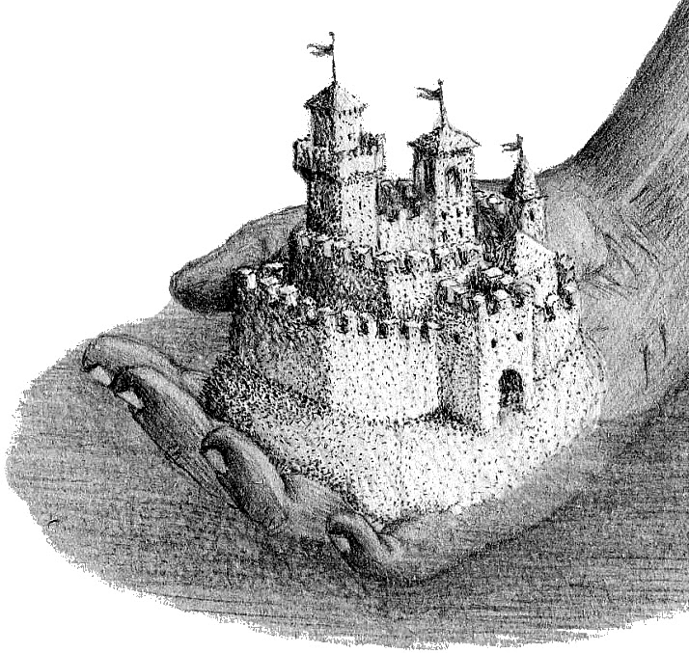
Nous n'estimons pas que faire partie des cinquante premières fortunes de France relève de l'altruisme. Nous trouvons assez drôle que le groupe Roullier lustre son image de marque en investissant en Bretagne, et en prétendant que le sable qu'il extrait est principalement destiné à l'amendement des sols agricoles bretons. Moyennement drôle en réalité. En réalité, il nous semble qu'en Bretagne comme dans les dizaines de pays où Roullier est implanté, il opère la même logique colonisatrice, qui s'approprie ou détruit les richesses locales tout en affirmant que c'est pour notre bien.

Nous sommes donc très heureux d’œuvrer contre l'extraction de sable, par des gestes simples que quiconque peut reproduire ou inventer. C'est la ténacité des habitants qui a mené à l'arrêt provisoire de cette extraction, c'est elle aussi qui y mettra un terme définitif.

Que le sable l'emporte !
~ fin ? ~
Le grain de sable dans la machine, collectif d'habitant.es

